附 件：
询价采购标的、数量
采购明细
序号 | 品 名 | 图片 | 技术指标 | 计量单位 | 采购数量 | 单价 | 备注
1 | 福临门大豆油（非转基因） | 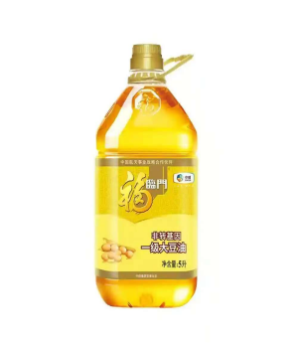 | 5升 | 瓶 | 2000 |  | 任选其一报价
 | 金龙鱼大豆油（非转基因） | 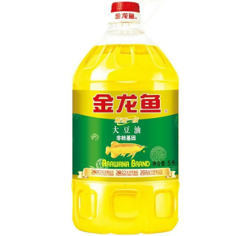 | 5升 | 盒 | 2000
 | 葵王大豆油（非转基因） | 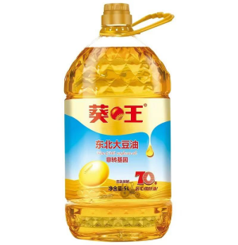 | 5升 | 盒 | 2000
2 | 三只松鼠宏炜礼（内含夏威夷果100g+纸皮核桃120g+板栗仁100g+多味花生265g+蒜香豌豆205g+灰枣250g+每日坚果乳240ml*2） | 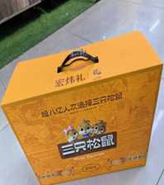 |  | 盒 | 2000 |  | 任选其一报价
 | 沃隆三好坚果（开心果150克*1 榛子160克*1 小白杏200克*1 鱼皮花生185克*1 土耳其提子240克*1 灰枣125克*1） | 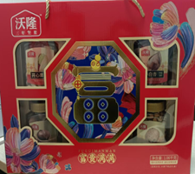 |  | 盒 | 2000
 | 来伊份 岁岁平安新春礼（开口榛子125g，  原香开心果50g，草本味核桃150g，夏威夷果100g，脆脆腰果100g（蟹黄味）,高蛋白肉脯50g，香酥多味花生188g，蟹黄味瓜子仁108g，牛肉味兰花豆208g，即食红枣150g，  0脂肪蜂蜜米露330ml,  桃胶羹200g，日式风味小圆饼干（奶盐味）100g,玉米锅巴（孜然烧烤味）60g,元宝脆68g*2包） | 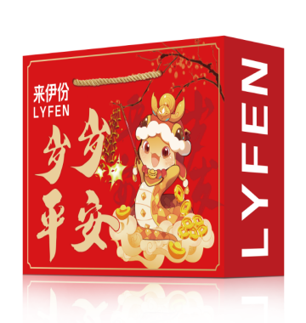 |  | 盒 | 2000
3 | 塞翁福钱来暴福新春礼 1295克（塞翁福 银耳20g，鹿茸菇25g，黑木耳25g，真姬菇25g，小 米 300g，燕麦米300g，小麦仁300g,八宝粥料300g） | 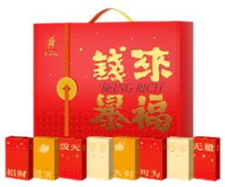 |  | 盒 | 2000 |  | 任选其一报价
 | 禾煜 山野六宝-干货礼盒455g（黑木耳55g，榆黄蘑30g，若羌灰枣230g，古田银耳30g，鹿茸菇60g，鲍鱼菇50g） | 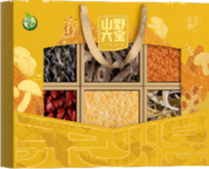 |  | 盒 | 2000
 | 天生好果山珍雅颂855款（天生好果猴头菇58g，茶树菇68g，红薯粉条400g，香菇68g，黑木耳68g，桂圆干100g，鹿茸菇35g，银耳58g） | 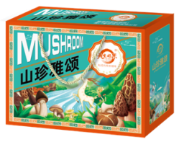 |  | 盒 | 2000
4 | 蒙牛特仑苏纯牛奶有机利乐梦幻盖 | 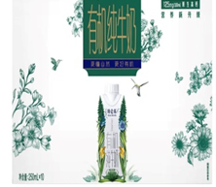 | 250ml*10 | 盒 | 2000 |  | 任选其一报价
 | 金典有机纯牛奶 | 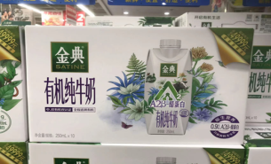 | 250毫升*10包 | 盒 | 2000
 | 安佳全脂纯牛奶 | 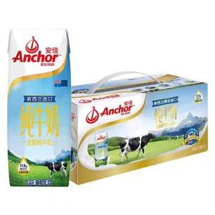 | 250毫升*10包 | 盒 | 2000
5 | 李锦记礼盒（美味黄豆酱240克，纯香芝麻油500ML，蒸鱼豉油410ML，锦珍生抽500ML，锦珍老抽500ML，味蚝鲜蚝油510克） | 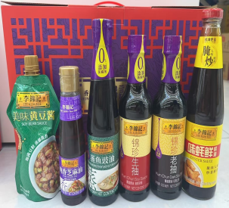 |  | 盒 | 2000 |  | 任选其一报价
 | 海天礼盒（草菇老抽500ML，金标生抽500ML，金标蚝油500ML，金标料酒500ML，金标米醋450ML，凉拌汁450ML） | 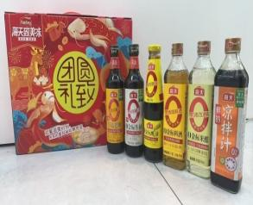 |  | 盒 | 2000
 | 鲜吉多礼盒（纯芝麻油205ML，松茸鲜150克，薄盐生鲜500ML，老抽王500ML香醋500ML，蒸鱼豉油500ML，金标蚝油720G，葱姜料酒1L） | 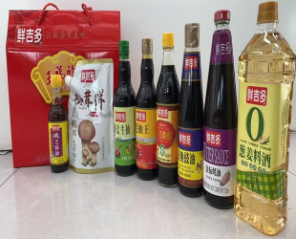 |  | 盒 | 2000
6 | 黑土源香米 | 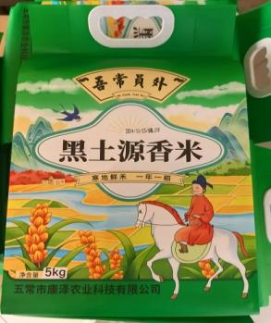 | 5千克 | 袋 | 2000 |  | 任选其一报价
 | 苏香粳2号 | 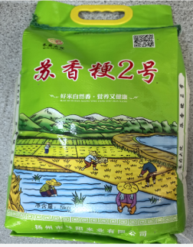 | 5千克 | 袋 | 2000
 | 苏垦梗米 | 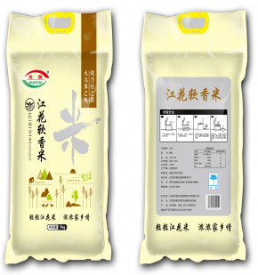 | 5千克 | 袋 | 2000

物资报价（总价） 元。

（投标单位加盖公章）
备注：
1.所有报价商品生产日期不超过该报价商品保质期的三分之一（以2025年1月10日为基准向前推算，例如：某品种油，保质期为18个月，则生产日期为2024年7月10日及之后）
2.要求中标单位进行分装、临时储存、配送等服务（全部分装工作于2025年1月7日前完成）。配送批次约2次、15个地点，配送地点以市区为主。

